JUDUL NASKAH PUBLIKASI (FONT CAMBRIA 16PT, DICETAK TEBAL, KAPITAL, MAKSIMAL 12 KATA BAHASA INDONESIA)

Penulis pertama*¹, Penulis Kedua², Penulis Ketiga³(12pt)

^{1,2}Program Studi, Fakultas, Universitas/ Sekolah Tinggi/ Institusi (12pt)
³Program Studi Magister Keperawatan, Fakultas Kedokteran, Universitas Brawijaya
*e-mail: email penulis korepondensi (12pt)

Keywords: (12 pt, Bold, Italic)  Keywords are written in English, 3–5 keywords or phrases, arranged alphabetically and separated using semicolons (;). Do not use terms that are too general or too long. |  | Abstract (12 pt, Bold, Italic)  Abstract is written in English point in one paragraph, 200–300 words, printed in italics with Cambria 12pt, and should contain the background and the aim of the paper, methods, main results, and conclusions. Avoid using abbreviations and citations.
Kata Kunci: (12 pt, Tebal, Miring)  Kata kunci ditulis dalam bahasa Indonesia, 3–5 kata kunci atau frase, disusun menurut abjad dan dipisahkan menggunakan titik koma (;). Jangan gunakan istilah yang terlalu umum atau terlalu panjang. |  | Abstrak (12 pt, Tebal, Miring)  Abstrak ditulis dalam bahasa Indonesia dalam satu paragraf, 200–300 kata, dicetak miring dengan Cambria 12pt, dan memuat latar belakang dan tujuan makalah, metode, hasil utama, dan kesimpulan. Hindari menggunakan singkatan dan kutipan.

PENDAHULUAN (12pt)
Konten naskah memuat bagian-bagian Pendahuluan, Metode Penerapan, Hasil dan Pembahasan tentang ketercapaian Sasaran, Kesimpulan, Ucapan Terimakasih, dan Referensi. Populasi target (komunitas) dijelaskan dan alasan penting mengapa memilih populasi target tersebut. Bagian pendahuluan membahas fakta atau fenomena pada populasi sasaran yang menjadi dasar pelaksanaan kegiatan pemberdayaan masyarakat. Pendahuluan ditutup dengan tujuan kegiatan masyarakat. Tujuan penelitian dan sasaran kegiatan pemberdayaan masyarakat terkait dengan permasalahan, tantangan atau kebutuhan masyarakat.
Paragraf dimulai menjorok ke dalam seperti dalam contoh paragraf ini, Penulisan artikel menggunakan Cambria ukuran 12pt, spasi tunggal, dan dikirimkan dalam format docx atau doc. Artikel tidak melebihi 4.500 kata, termasuk Referensi (tidak termasuk abstrak). Singkatan harus dijelaskan pada tampilan pertama dan harus digunakan secara konsisten hingga bagian akhir artikel.

METODE (12pt)
Pada bagian metode penerapan, deskripsikan metode yang digunakan untuk memecahkan masalah, tantangan atau masalah, menjawab tujuan penelitian. Hasil pengabdian itu harus dapat diukur dan penulis diminta menjelaskan alat ukur yang dipakai, baik secara deskriptif maupun kualitatif. Jelaskan cara mengukur tingkat ketercapaian keberhasilan kegiatan pengabdian. Tingkat ketercapaian dapat dilihat dari sisi perubahan pengetahuan, sikap, sosial budaya, dan ekonomi masyarakat sasaran. Jelaskan teknik analisis data, lokasi, waktu dan durasi kegiatan.
Singkatan harus dijelaskan pada tampilan pertama dan harus digunakan secara konsisten hingga bagian akhir artikel. Harap kutip publikasi metode sebelumnya, jika Penulis merujuk ke artikel yang diterbitkan, dan jelaskan detailnya, jika Penulis memodifikasi metode.

HASIL DAN PEMBAHASAN (12pt)
Hasil dan pembahasan berisi uraian hasil disertai pembahasan rinci dari kegiatan yang dilaksanakan. Hasil pengabdian terdiri dari hasil secara kuantitatif maupun kualitatif. Jika ada tabel/bagan/gambar berisi paparan hasil yang sudah bermakna dan mudah dipahami maknanya secara cepat. Tabel/bagan/gambar tidak berisi data mentah yang masih dapat atau harus diolah
Hasil harus disajikan dengan benar dan disertai penjelasan tanpa mengacu pada literatur. Temuan asli dan penting harus disebutkan. Hasil harus diilustrasikan dengan angka atau tabel jika perlu, tetapi harus dibuat seminimal mungkin. Tabel dan gambar merupakan bagian dari naskah dan tidak dipisah dari badan naskah. Letakkanlah tabel dan gambar di tempat yang sesuai dengan narasi sehingga dapat melengkapi narasi. Diskusi rinci, spekulasi, dan interpretasi data tidak dimasukkan dalam hasil, tetapi di bagian pembahasan.
Pembahasan harus menginterpretasikan temuan yang diungkapkan dalam hasil yang diperoleh dengan latar belakang pengetahuan yang ada (bukan mengulang hasil). Diskusi harus menyoroti apa yang baru. Setiap asumsi harus dinyatakan dengan jelas. Kaitan antara hasil dan konteks populasi sasaran dan kemungkinan generalisasi ke populasi lain. Kelebihan dan kekurangan kegiatan pemberdayaan masyarakat yang dilakukan dengan kondisi masyarakat sekitar

Tabel

Gunakan hanya garis horizontal untuk batas, 11 pt, center, dan spasi tunggal. Sebagai contoh:

Tabel 1. Hasil pemeriksaan Glukosa Darah Sewaktu (GDS) pada pasien diabetes yang melakukan kunjungan ke Poliklinik Rumah Sakit ( 11 pt).
Kelompok | Mean±SD, mg/dl
 | Pre-test | Post-test
Kontrol | 150±26ª | 124.23±4ª
Pasien Diabetes Mellitus dengan olahraga teratur | 151±24ª | 130.99±4^{b}
Pasien Diabetes Mellitus tanpa olahraga teratur | 250±26ª | 229.40±2ª
p | 0.013 | < 0.001
^{a,b} Signifikan (p < 0.05).

- Grafik
Grafik yang dibuat dengan Microsoft Excel juga harus dikirim dalam file Excel aslinya. Menampilkan grafik dalam 2D (bukan 3D), tanpa bayangan atau efek lain, dan tanpa garis kisi. Sebagai contoh:

Gambar 1. Pemeriksaan Pre-test dan post-test Kadar Glukosa Darah. Notasi yang berbeda menunjukkan perbedaan yang signifikan (p <0,05). K0: kontrol; K-: negatif; EBF1: exercise 1; EBF 2: exercise 2. (11pt)

- Foto dan Gambar
Dokumentasi yang relevan dengan fokus pada kegiatan pemberdayaan masyarakat. Resolusi minimum foto dan gambar adalah 300 dpi dengan ekstensi JPEG (.jpg). Gunakan perangkat lunak pengolah gambar untuk memeriksa dpi. Sebagai contoh:
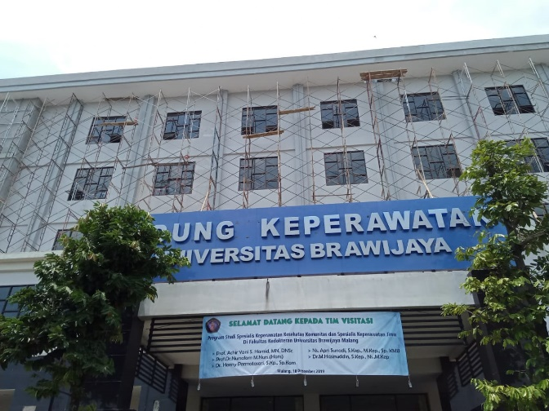 | 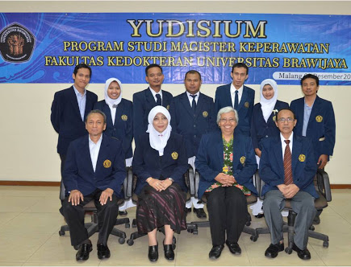
(a) | (b)
Gambar 7. Universitas Brawijaya kampus Dieng (a) Gedung keperawatan Universitas Brawijaya. (b) Yudisium mahasiswa Program Studi Magister Keperawatan (11pt)

KESIMPULAN (12pt)
Penulis menuliskan kesimpulan tentang tingkat pencapaian target kegiatan pemberdayaan masyarakat. Memberikan kesesuaian metode pemberdayaan masyarakat dengan permasalahan, kebutuhan, dan tantangan yang ada di wilayah kegiatan pemberdayaan masyarakat. Memberi kesimpulan tentang dampak dan manfaat kegiatan pemberdayaan masyarakat. Memberikan nasehat untuk pemberdayaan masyarakat lebih lanjut.

UCAPAN TERIMA KASIH (12pt)
Penulis mengucapkan terima kasih kepada pihak yang telah memberi dukungan terhadap pengabdian ini. Ucapan terima kasih tersendiri di akhir artikel sebelum referensi, bukan pada halaman judul dan bukan sebagai catatan kaki untuk judul atau sebaliknya. Daftar ucapan terima kasih terdiri dari orang-orang yang memberikan bantuan pada saat kegiatan pemberdayaan masyarakat. Jika dana berasal dari hibah yang tersedia dari universitas, perguruan tinggi, atau lembaga penelitian lainnya, tuliskan nama lembaga atau organisasi yang menyediakan dana tersebut. Jika tidak ada penyandang dana dari universitas, perguruan tinggi, atau lembaga penelitian lain, harap sertakan kalimat berikut: Penelitian ini tidak menerima hibah khusus dari lembaga pendanaan di sektor publik, komersial, atau nirlaba.

REFERENSI (12pt)
Referensi ditulis berdasarkan gaya edisi ke-6 APA. Referensi dicantumkan dalam urutan numerik, dan dalam urutan yang sama seperti yang dikutip dalam teks. Referensi hanya mencantumkan referensi yang telah Anda kutip dalam teks. Penulis bertanggung jawab atas keakuratan dan kelengkapan referensi. Konsisten dengan gaya referensi di seluruh artikel. Daftar rujukan berisi semua yang dirujuk dalam teks yang berasal dari sumber yang; (a) relevan, (b) minimal 80% mutakhir (10 tahun terakhir), dan (c) minimal 80% primer. Sangat merekomendasikan untuk menggunakan Mendeley atau Zotero dan Word Plugin.

